Новый музей моего города Арзамаса!
Работа выполнена:
Мякишевой Вероникой 9класс
«Арзамасская православная гимназия»

Я хотела бы рассказать, каким я вижу музей воды в водонапорной башне моего города Арзамаса.
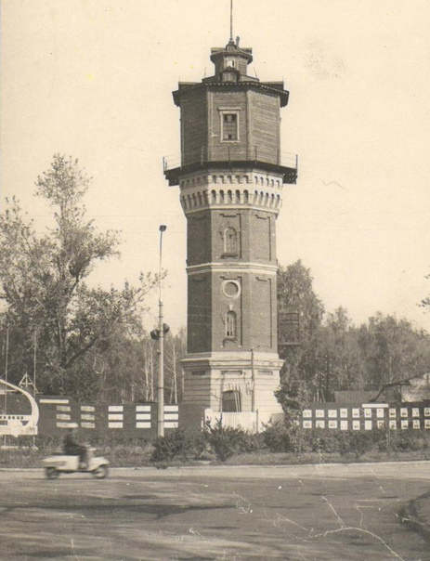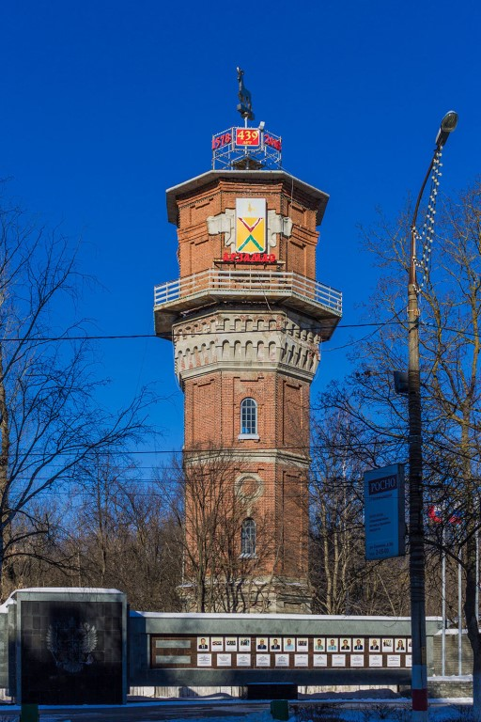

Водонапорная башня в г. Арзамасе была построена в 1901 г., она обслуживала станцию и паровозное депо, но 1971 г. её отключили от сети. В настоящее время башня служит исключительно украшением города. На верхнем ярусе башни расположен герб Арзамаса и олень – символ Нижнего Новгорода. К сожалению, доступ на территорию башни закрыт.
Так как башня округлой вытянутой формы, я бы хотела поделить её на три яруса, так называемые этажи.
На первом ярусе будет небольшой магазинчик, в котором можно будет приобрести билет, купить напиток и сувениры, связанные с историей башни и г. Арзамаса.
На втором ярусе уже будут расположены экспонаты. В самой середине хорошо детализированный макет самой башни, Вдоль стен будут расположены древние экспонаты: первая колонка, первый колодец, фрагмент первой водопроводящий трубы. На стене развешаны портреты инициаторов построек водопровода и первой водонапорной башни в Арзамасе, один из них Федор Иванович Владимирский и фотографии связанные с постройкой водонапорной башни. На половине стены будет расположен первый чертёж башни.
На третьем ярусе предлагаю расположить экспонаты новейших технологий, которые используются в наше время на Арзамасском водоканале: фрагмент новых водопроводящих труб, насосы и т. д.
Надеюсь, что в ближайшем будущем наш город войдет в Золотое кольцо России и тогда туристы, посещая его, захотят увидеть новый современный музей воды, расположенный на улице Калинина.

